・日時 平成１３年１１月４日(日) 午後３時
・場所 岐阜大学教育学部附属カリキュラム開発研究センター
・議題
- 児童用の表示画面について
素材

資料
学習者 教師
目標
HTML 検索
テンプレート
・・・・・
・・・・・
・・・・・
・・・・・

データベースとリンクした画面は図のような(べたの)画面になる。
教材や資料等を全てデータベースに登録して、必要なもの(今回は問題)を取り出す。
教師や児童、保護者が使いやすいサンプル画面は坂内小で作成する。ただし、データベースとは関連付けられていない。

問題数を増やす作業中のため工事中。来週中(～１１月９日)に変更予定。
実践通しての感想②
現在、1年から6年までの一通りの問題と解答を準備されようとしています。しかし、実践をしてみると同じ問題を繰り返しやったほうが効果がある場合と、同じ学習項目に相当する別の問題が準備されていて別の問題をやったほうが効果がある場合があります。従って、今後も問題を増やしていく必要があります。
実践通しての感想③
坂内小学校のWebページではアイコンをクリックすると問題が示されようになっています。この形式ですと本校の小学生が自分で問題を取り出して印刷することができます。事実、本校では子供が問題を取り出して印刷しています。しかし、キーワードをデータベースに入力して取り出そうとすると、子供ではできません。慣れていない教師にも困難です。取り出し方に工夫がいると思います。できれば、視覚的にわかりやすいアイコン等をクリックするだけで選択できるものがいいと考えます。

- 評価問題の作成について
実践通しての感想①
登録した問題を印刷して渡しているだけでは、これまでに使用してきた「計算ドリル」と大差ないことになります。プロジェクトでは、Web上に評価問題を置いて児童が評価問題に解答することによって、児童に必要な問題が示されたり、解き方が示されたりするシステムを準備する予定です。評価のための問題画面は当初よりInternet navigwareで作成する予定でしたが、小学生の低学年でも使用できるように画面を変更する必要があり、そのための富士通との打合せが必要になります。 （打合せ予定今月中旬）
評価問題を表示するときには通常の練習問題をやっているときと同じ手順にする。評価問題を行うたびにパスワードを入力するのではなく、楽しく学ぶ算数数学のページに入るときにパスワードを入力する。「ちからだめし」のWebページから、アイコンをクリックするだけで練習問題のページや評価問題のページへリンクできるようにする。パスワードのない人はguestで入る。
○評価問題にたどり着くまでの手順の簡素化
ちからだめし
ユーザー名 さかうちしょう１ねん１ばん
パスワード いしだいちろう
①ユーザー名とパスワードの入力
全て全角で
学校名 学年 クラス 番号
なまえ
パスワードを入力して「ちからだめし」のトップページへ

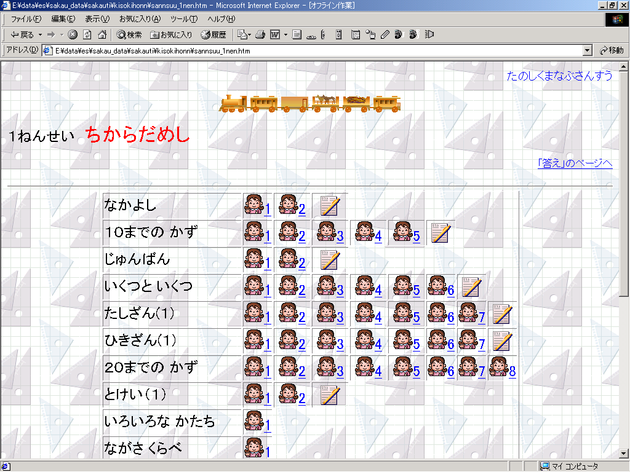
②もくじ画面

練習問題へ

評価問題へ

ちからだめしのページ

③評価問題画面
評価問題
こたえを のなかにかこう。
ただしいとおもう ○ をクリックしよう。

入力された数値の全角と半角を許す
各学年で習った漢字を使って

○ 採点画面
採点画面
学年に応じた漢字でわかりやすく
正答・誤答をわかりやすく表示
誤答した問題がある場合、児童が何をするのかわかりやすく表示
同じ評価問題を再度やり直す
誤答した問題と同じコードの練習問題を再度行う
教科書の何ページを再度見直す
教師に尋ねる

上記の画面について Internetnavigware の開発者との検討が必要

- 学習コードと索引語について
前回作成したコードを入力したので、目的とするものを検索するために、適切な索引語を決める。索引語は現場教師が普段使っていて、わかりやすいものとする。索引語は次回までに作成する。出来上がった索引語は実践校(坂内小学校、大薮小学校など)で検証する。

- 実践校における利用形態について
他の小学校にも参加を呼びかけていく。坂内小学校では９月から実践を始める。Ｗｅｂページの問題は現在Word版のみだが、Pdf版も作成する(坂内で作成する)。坂内小学校のページを作成すると並行して、１０月末をめどにデータベースとリンクした学習者用ページをＣＲＤＣで開発する。

- 実践の評価、作成問題の追加と評価について
○問題の評価を実践校で行って、フィードバックは問題作成の責任者の若曽根先生へ連絡する(窓口)。修正した問題は坂内小学校で掌握する。窓口は横山。データベースを直接利用する必要がある学校は(若曽根先生)へ連絡する。
⇒ 必要な学校(実践校)は、半角英数のファイル名のWORD文書、または、Pdf版について大学(若曽根先生)に連絡を取ってください。

○自己評価 (子供に自信をつけたり、満足感・充実感につながったり、はげみとなるようなものを作成する。)
例）
○ | 九九の六のだんは かんぺき |  | 九九の六のだんは ほぼおぼえたぞ
 | せいかくに約分ができました | ○ | 分子と分母を同じ数でわることができた
評価問題の採点画面などに記入する。

○学習の評価
- 実践を行いながら、事例を増やして蓄積、フィードバックする。
- 表示内容は今後、検討
- 意欲を増すようなフィードバックが必要(特に低学年の児童)

今回のシステムのよさ
- 場ができる
- 学校と家庭をつなぐ
- データ 履歴 が残る
- 学校では、みつけれない学習のよさがわかる

評価テストがあることで ⇒ わかった 意欲

○学校で十分に行われている学習 プラス 何か情報機器を活用して
子どもにとっては「たのしく」 が キーワード
教師にとって 便利 利便性がある
低学力不安がある親に対して安心観を与える

○即時性

その他

- 楽しく学ぶ「算数・数学」プロジェクト第５回会合は１月の予定です。詳しい日時等は追って連絡します。

- 学習システム研究会年会にて楽しく学ぶ「算数・数学」プロジェクトの報告をします。問題作成、コード作成、実践等について分担して発表する予定です。発表者・発表内容等については MAIL 等で連絡させていただきます。実施予定の学校は問題をCD等の媒体でも供給していただけますので、実践を進めてください。供給方法については若曽根に連絡を取ってください。なお、学習システム研究会年会は、 期日：平成１４年２月１１日(祝)，場所：附属中学校を予定しております。

